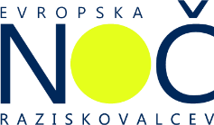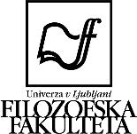

VABILO

Ob dnevu Evropske noči raziskovalcev, vas vabimo, da se

v petek, 6. novembra 2020, ob 11.00 uri
udeležite okrogle mize z naslovom:

Univerza v Ljubljani Filozofska fakulteta
Aškerčeva 2, 1000 Ljubljana

T +386 51 495 617
noc-raziskovalcev.ff.uni-lj.si noc.raziskovalcev@ff.uni-lj.si
www.ff.uni-lj.si www.uni-lj.si

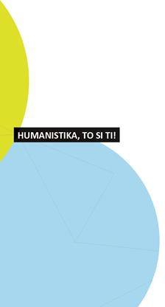

Univerza prihodnosti: evropsko akademsko okolje skozi pogled uravnoteženosti spolov in vključevanja ranljivih skupin.
Letos Univerza v Ljubljani slavi 100-letnico prvega doktorata, ki je bil podeljen prav ženski - Ani Mayer Kansky. Hkrati od leta 2019 Univerza v Ljubljani vodi EU projekt EUTOPIA, ki vključuje 6 evropskih univerz s skupno vizijo ustvariti temelje univerze prihodnosti z odprtim in vključujočim akademskim okoljem. Aktualni družbeni izzivi pandemije pa sedaj postavljajo akademsko okolje pred nove izzive. Cilj okrogle mize je osvetliti dobre prakse in kompetence, ki jih mora razviti akademsko okolje v univerzi prihodnosti. Namreč, ravno večja senzibilizacija do razvoja karier raziskovalk, profesoric, znanstvenic nato odpira prostor tudi za vključevanje drugih ranljivih skupin. Ti cilji sovpadajo tudi s sporočili projekta Evropska noč raziskovalcev 2020, »Humanistika, to si ti!«.
Na okrogli mizi, ki bo potekala preko platforme Zoom, bodo sodelovale:
- prof. dr. Andreja Gomboc, Center za astrofiziko in kozmologijo, Univerza v Novi Gorici, predsednica Komisije za enake možnosti na področju znanosti pri MIZŠ,

  - doc. dr. Tamara Pavasovič Trošt, Ekonomska fakulteta, Univerza v Ljubljani,

    - dr. Romana Jordan, Inštitut “Jožef Štefan”,

- prof. dr. Milica Antić – Gaber, Filozofska fakulteta, Univerza v Ljubljani,
- doc. dr. Petra Videmšek, Fakulteta za socialno delo, Univerza v Ljubljani.
Pogovor bo vodila Jadranka Jezeršek Turnes. Vljudno vabljeni Prijave za dogodek: TUKAJ.
Dva dni pred dogodkom vam bomo poslali link, preko katerega boste lahko spremljali dogodek.
Dogodek bo preko svojih platform prenašala tudi
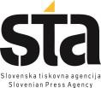
Ta projekt Evropske noči raziskovalcev je financiran s strani Evropske komisije, Marie Skłodowska-Curie Actions. Projekt je prejel sredstva
okvirnega programa Evropske unije za raziskave in inovacije Obzorje 2020, št. pogodbe 954337.

Izvedba tega projekta je financirana s strani Evropske komisije. Vsebina publikacije je izključno odgovornost avtorja in v nobenem primeru ne predstavlja stališč Evropske komisije.

